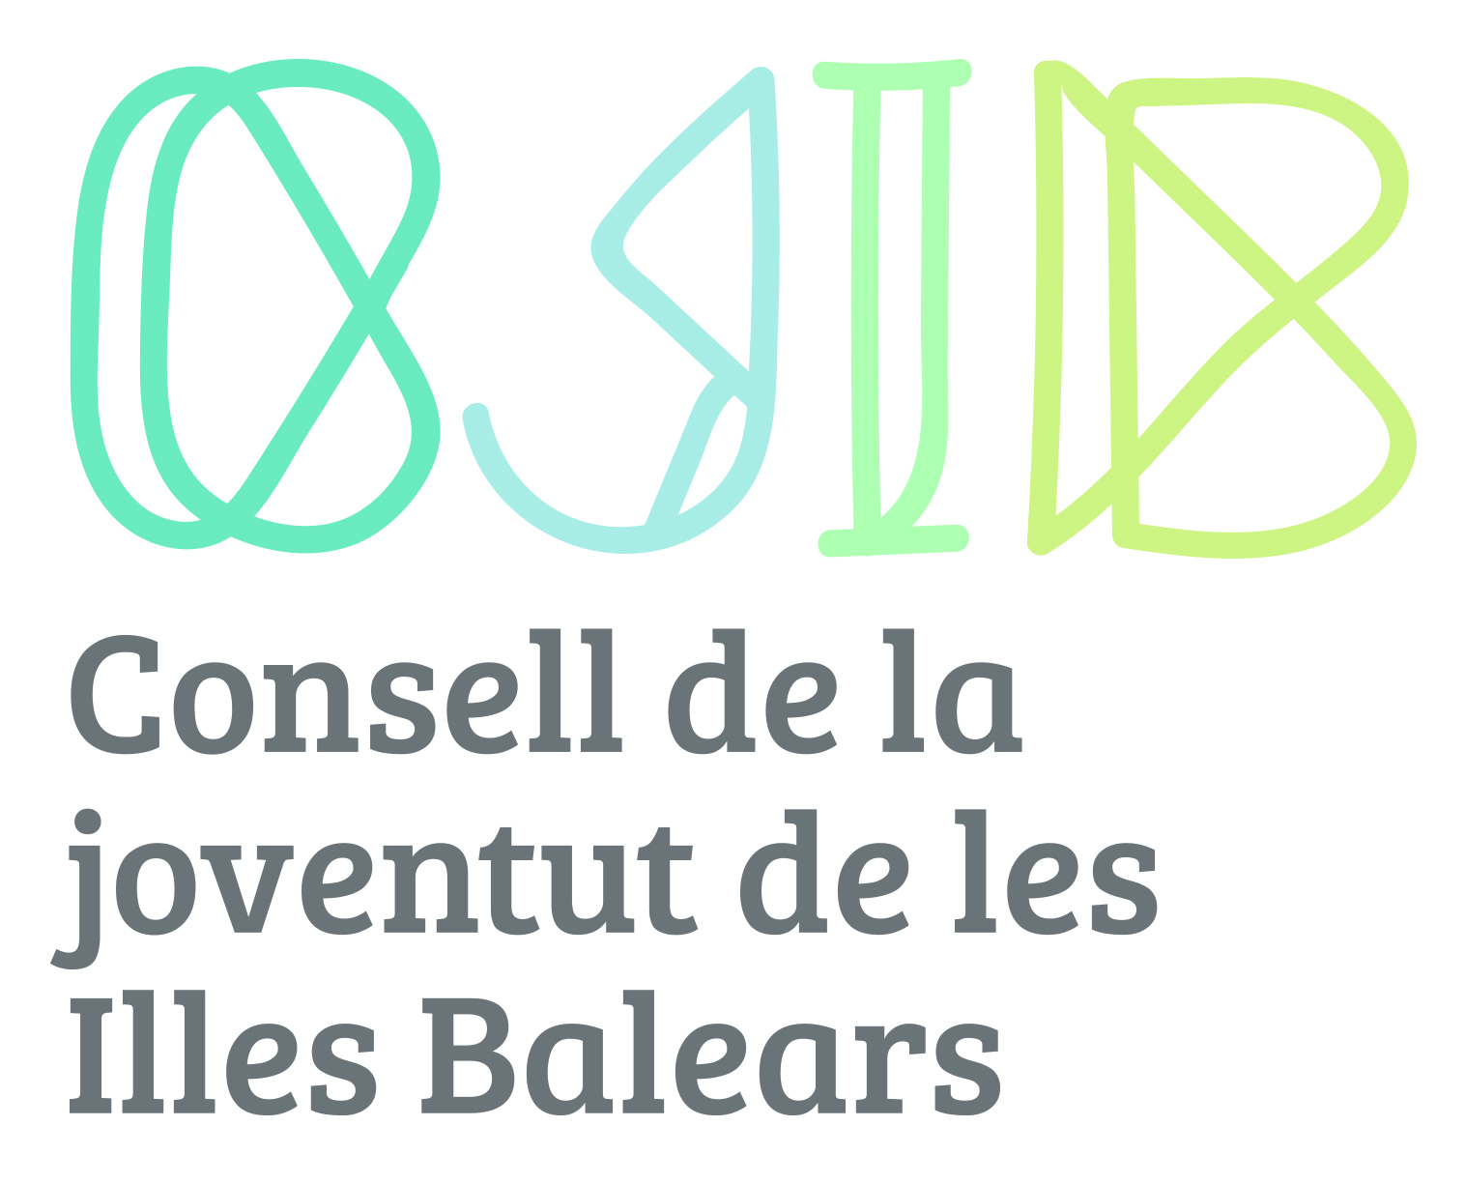

PRESSUPOST CJIB 2021

Material d'oficina ordinari no inventariable | 1.000,00
Premsa, revistes i altres publicacions | 1.000,00
Material informàtic no inventariable | 1.000,00
Altres subministraments | 1.000,00
Altres comunicacions | 1.000,00
Atencions protocol·làries i de representació | 1.000,00
Reunions, conferències i cursos | 3.000,00
Estudis i treballs tècnics | 50.000,00
Dietes | 10.000,00
Assistències i pernoctes | 10.000,00
A altres fundacions en què participa la comunitat | 7.500,00
Equips per a processos d'informació | 6.000,00
TOTAL 2020 | 92.500,00
Capítol 2 | 79.000,00
Capítol 4 | 7.500,00
Capítol 6 | 6.000,00
TOTAL | 92.500,00

